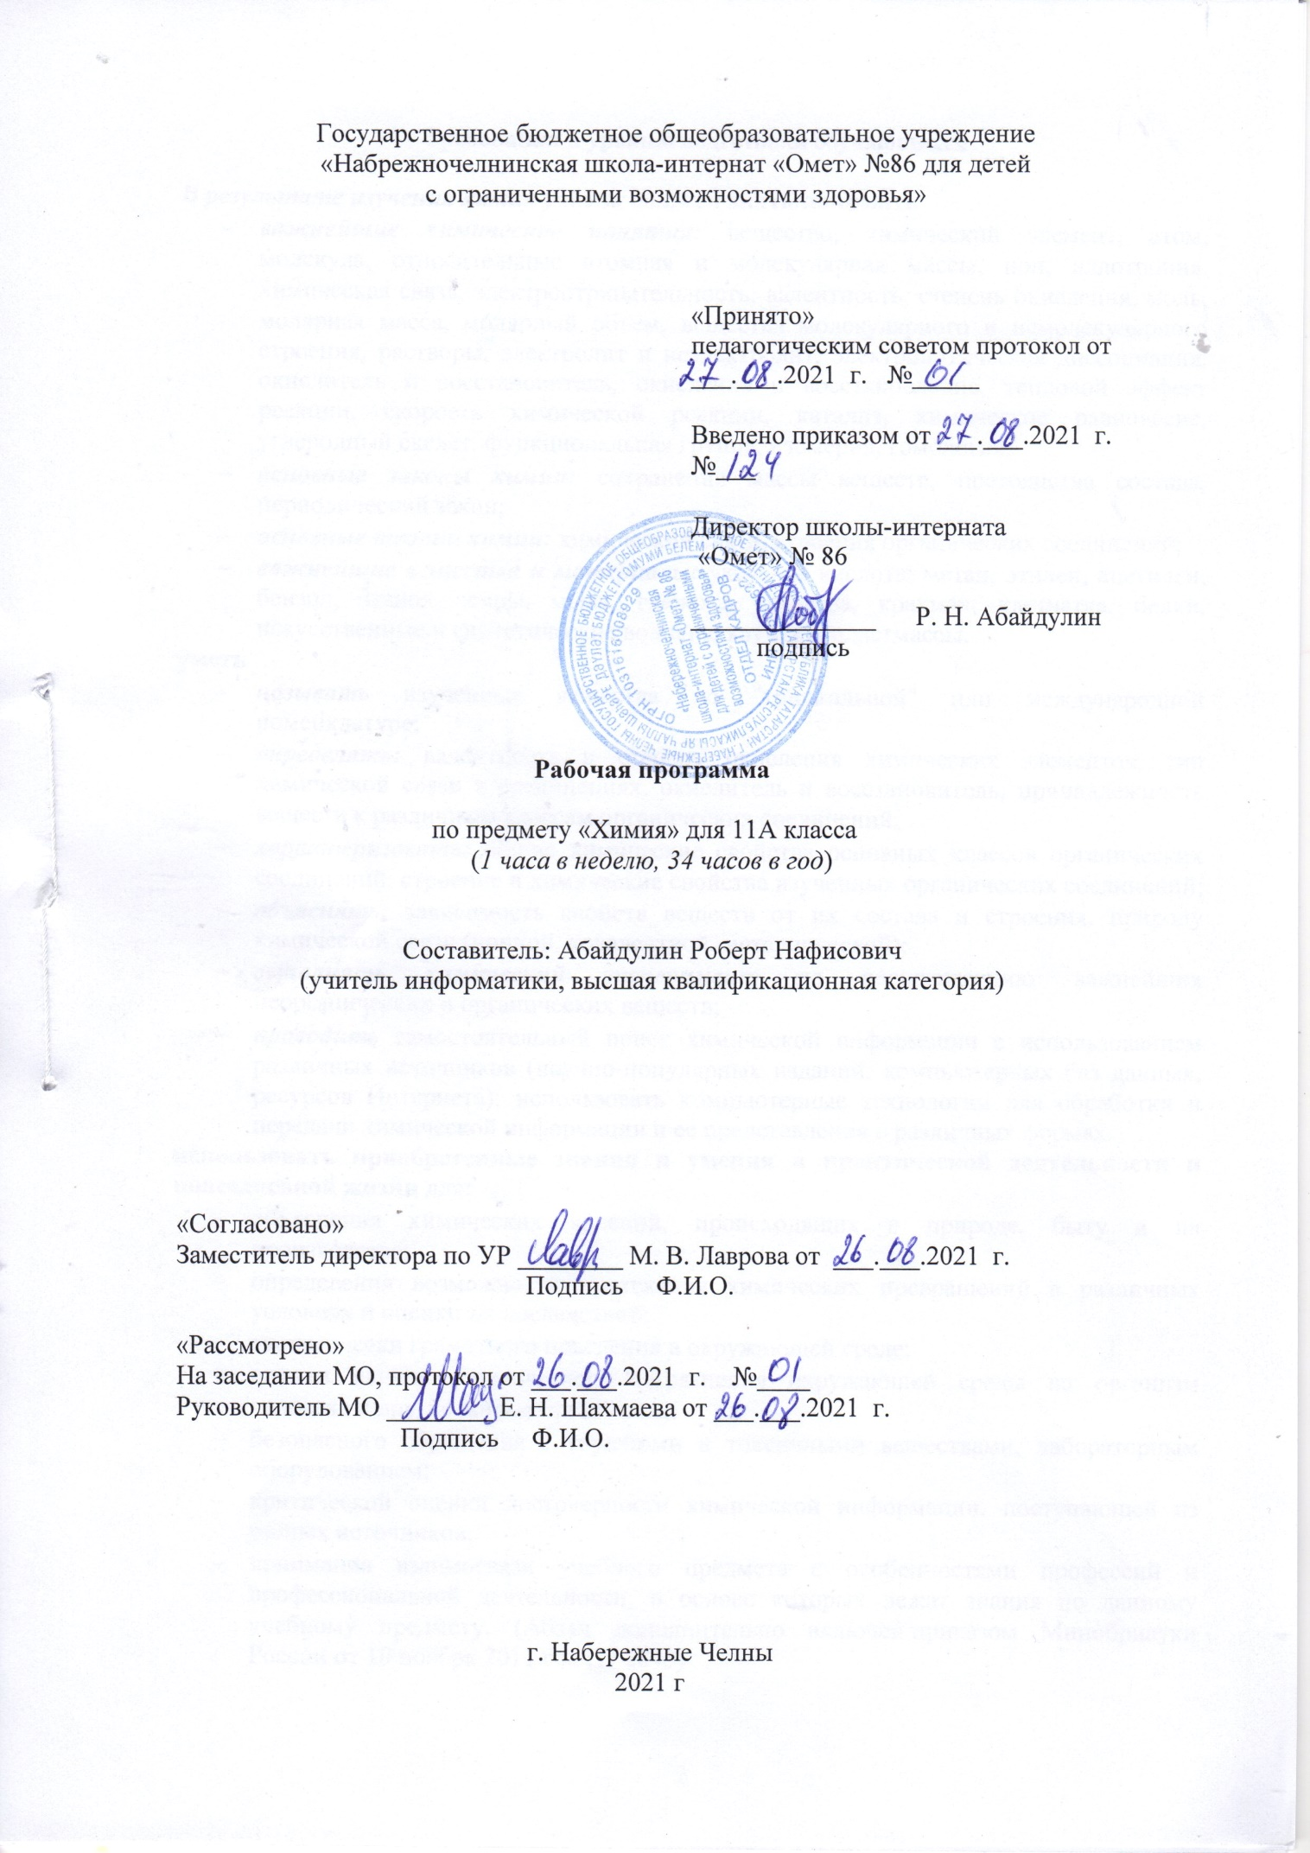

Требования к уровню подготовки обучающихся

В результате изучения химии ученик должен знать/понимать
- важнейшие химические понятия: вещество, химический элемент, атом, молекула, относительные атомная и молекулярная массы, ион, аллотропия, химическая связь, электроотрицательность, валентность, степень окисления, моль, молярная масса, молярный объем, вещества молекулярного и немолекулярного строения, растворы, электролит и неэлектролит, электролитическая диссоциация, окислитель и восстановитель, окисление и восстановление, тепловой эффект реакции, скорость химической реакции, катализ, химическое равновесие, углеродный скелет, функциональная группа, изомерия, гомология;
- основные законы химии: сохранения массы веществ, постоянства состава, периодический закон;
- основные теории химии: химической связи, строения органических соединений;
- важнейшие вещества и материалы: уксусная кислота; метан, этилен, ацетилен, бензол, этанол, жиры, мыла, глюкоза, сахароза, крахмал, клетчатка, белки, искусственные и синтетические волокна, каучуки, пластмассы.
уметь
- называть изученные вещества по "тривиальной" или международной номенклатуре;
- определять: валентность и степень окисления химических элементов, тип химической связи в соединениях, окислитель и восстановитель, принадлежность веществ к различным классам органических соединений;
- характеризовать: общие химические свойства основных классов органических соединений; строение и химические свойства изученных органических соединений;
- объяснять: зависимость свойств веществ от их состава и строения, природу химической связи (ионной, ковалентной, металлической);
- выполнять химический эксперимент по распознаванию важнейших неорганических и органических веществ;
- проводить самостоятельный поиск химической информации с использованием различных источников (научно-популярных изданий, компьютерных баз данных, ресурсов Интернета); использовать компьютерные технологии для обработки и передачи химической информации и ее представления в различных формах.
использовать приобретенные знания и умения в практической деятельности и повседневной жизни для:
- объяснения химических явлений, происходящих в природе, быту и на производстве;
- определения возможности протекания химических превращений в различных условиях и оценки их последствий;
- экологически грамотного поведения в окружающей среде;
- оценки влияния химического загрязнения окружающей среды на организм человека и другие живые организмы;
- безопасного обращения с горючими и токсичными веществами, лабораторным оборудованием;
- критической оценки достоверности химической информации, поступающей из разных источников;
- понимания взаимосвязи учебного предмета с особенностями профессий и профессиональной деятельности, в основе которых лежат знания по данному учебному предмету. (Абзац дополнительно включен приказом Минобрнауки России от 10 ноября 2011 года N 2643)

Содержание программы учебного предмета
Название раздела | Краткое содержание | Количество часов
Теоретические основы химии | Современные представления о строении атома. Изотопы. Особенности строения электронных оболочек атомов переходных элементов.  Периодический закон и периодическая система химических элементов Д.И. Менделеева.  Химическая связь. Ковалентная связь, ее разновидности и механизмы образования. Ионная связь. Катионы и анионы. Металлическая связь. Водородная связь.  Причины многообразия веществ: изомерия, гомология, аллотропия.  Вещество. Качественный и количественный состав вещества. Вещества молекулярного и немолекулярного строения. Чистые вещества и смеси.  Золи, гели, понятие о коллоидах.  Истинные растворы. Растворение как физико-химический процесс. Способы выражения концентрации растворов: массовая доля растворенного вещества. Диссоциация электролитов в водных растворах. Сильные и слабые электролиты.  Явления, происходящие при растворении веществ - разрушение кристаллической решетки, диффузия, диссоциация, гидратация.  Химические реакции. Классификация химических реакций в неорганической и органической химии.  Реакции ионного обмена в водных растворах. Среда водных растворов: кислая, нейтральная, щелочная. Водородный показатель (рН) раствора.  Окислительно-восстановительные реакции. Электролиз растворов и расплавов.  Скорость реакции, ее зависимость от различных факторов. Катализ.  Обратимость реакций. Химическое равновесие и способы его смешения.  Практические работы:  Практическая работа на тему «Получение, собирание и распознавание газов»  Лабораторные опыты:  Моделирование построения периодической системы (таблицы) элементов  Определение типа кристаллической решетки вещества и описание его свойств.  Ознакомление с коллекцией полимеров: пластмасс и волокон и изделий из них.  Жесткость воды. Устранение жесткости воды.  Ознакомление с минеральными водами  Ознакомление с дисперсными системами  Реакция замещения меди железом в растворе медного купороса.  Реакции, идущие с образованием осадка, газа или воды  Получение водорода взаимодействием кислот с цинком.  Получение кислорода разложением пероксида водорода с помощью оксида марганца (IV) и каталазы сырого картофеля  Различные случаи гидролиза солей  Демонстрации:  Различные формы периодической системы химических элементов Д. И. Менделеева.  Модель кристаллической решетки хлорида натрия. Образцы минералов с ионной кристаллической решеткой: кальцита, галита.  Модель молекулы ДНК.  Модели кристаллических решеток «сухого льда» (или йода), алмаза, графита (или кварца).  Образцы пластмасс (фенолоформальдегидные, полиуретан, полиэтилен, полипропилен, поливинилхлорид) и изделия из них. Образцы волокон (шерсть, шелк, ацетатное волокно, капрон, лавсан, нейлон) и изделия из них.  Модель молярного объема газов.  Образцы накипи в чайнике и трубах центрального отопления. Жесткость воды и способы ее устранения.  Три агрегатных состояния воды. Приборы на жидких кристаллах.  Образцы неорганических полимеров (сера пластическая, кварц, оксид алюминия, природные алюмосиликаты).  Образцы различных дисперсных систем: эмульсий, суспензий, аэрозолей, гелей и золей. Коагуляция. Синерезис. Эффект Тиндаля.  Зависимость скорости реакции от природы веществ на примере взаимодействия растворов различных кислот одинаковой концентрации с одинаковыми гранулами цинка и взаимодействия одинаковых кусочков разных металлов (магния, цинка, железа) с соляной кислотой.  Разложение пероксида водорода с помощью катализатора (оксида марганца (IV)) и каталазы сырого мяса и сырого картофеля.  Превращение красного фосфора в белый. Озонатор. Модели молекул н-бутана и изобутана. Взаимодействие растворов серной кислоты с растворами тиосульфата натрия различной концентрации и температуры. Модель кипящего слоя. Примеры необратимых реакций, идущих с образованием осадка, газа или воды. Взаимодействие лития и натрия с водой. Получение оксида фосфора (V) и растворение его в воде; испытание полученного раствора лакмусом. Образцы кристаллогидратов. Получение мыла.  Гидролиз карбида кальция. Гидролиз карбонатов щелочных металлов и нитратов цинка или свинца (II).  Испытание растворов электролитов и неэлектролитов на предмет диссоциации. Зависимость степени электролитической диссоциации уксусной кислоты от разбавления раствора.  Модель электролизера. Модель электролизной ванны для получения алюминия.  Простейшие окислительно-восстановительные реакции; взаимодействие цинка с соляной кислотой и железа с раствором сульфата меди (II). | 26
Неорганическая химия.  Органическая химия | Классификация неорганических соединений. Химические свойства основных классов неорганических соединений.  Металлы. Электрохимический ряд напряжений металлов. Общие способы получения металлов. Понятие о коррозии металлов. Способы защиты от коррозии.  Неметаллы. Окислительно-восстановительные свойства типичных неметаллов. Общая характеристика подгруппы галогенов.  Типы химических связей в молекулах органических соединений.  Практические работы:  Практическая работа на тему «Решение экспериментальных задач на идентификацию органических и неорганических соединений»  Лабораторные опыты:  Ознакомление с коллекцией металлов  Взаимодействие соляной кислоты и раствора уксусной кислоты с металлами  Ознакомление с коллекцией неметаллов  Испытание растворов кислот, оснований и солей индикаторами  Взаимодействие соляной кислоты и раствора уксусной кислоты с основаниями  Взаимодействие соляной кислоты и раствора уксусной кислоты с солями  Получение и свойства нерастворимых оснований  Гидролиз хлоридов и ацетатов щелочных металлов  Демонстрации:  Коллекция образцов металлов. Взаимодействие натрия и сурьмы с хлором, железа с серой. Горение магния и алюминия в кислороде. Взаимодействие щелочноземельных металлов с водой. Взаимодействие натрия с этанолом, цинка с уксусной кислотой. Алюминотермия. Взаимодействие меди с концентрированной азотной кислотой. Результаты коррозии металлов в зависимости от условий ее протекания.  Коллекция образцов неметаллов. Взаимодействие хлорной воды с раствором бромида (иодида) калия.  Коллекция природных органических кислот.  Разбавление концентрированной серной кислоты. Взаимодействие концентрированной серной кислоты с сахаром, целлюлозой и медью. | 6
Химия и жизнь | Химия и пища. Калорийность жиров, белков и углеводов.  Химические вещества как строительные и поделочные материалы. Вещества, используемые в полиграфии, живописи, скульптуре, архитектуре.  Общие представления о промышленных способах получения химических веществ (на примере производства серной кислоты).  Лабораторные опыты:  Ознакомление с коллекцией кислот  Ознакомление с коллекцией оснований  Ознакомление с коллекцией минералов, содержащих соли  Демонстрации:  Образцы пищевых продуктов, содержащих гидрокарбонаты натрия и аммония, их способность к разложению при нагревании. Гашение соды уксусом.  Образцы природных минералов, содержащих хлорид натрия, карбонат кальция, фосфат кальция и гидроксокарбонат меди (II). Качественные реакции на катионы и анионы. | 2
Всего |  | 34

Календарно-тематическое планирование
УМК Габриелян О.С. Химия, 11 класс (базовый уровень), М.: Дрофа

№ | Изучаемый раздел, тема урока | Количество часов | Календарные сроки
№ | Изучаемый раздел, тема урока | Количество часов | Планируемые сроки | Фактические  сроки
Теоретические основы химии
1 | Основные сведения о строении атома. Современные представления о строении атома. Особенности строения электронных оболочек атомов переходных элементов. | 1 | 03.09
2 | Периодический закон и периодическая система химических элементов Д.И. Менделеева.  Лабораторный опыт:  Моделирование построения периодической системы (таблицы) элементов | 1 | 10.09
3 | Периодический закон и строение атома. Изотопы.  Демонстрации:  Различные формы периодической системы химических элементов Д. И. Менделеева. | 1 | 17.09
4 | Химическая связь. Ионная связь. Катионы и анионы.  Демонстрации:  Модель кристаллической решетки хлорида натрия. Образцы минералов с ионной кристаллической решеткой: кальцита, галита. | 1 | 24.09
5 | Химическая связь. Ковалентная связь, ее разновидности и механизмы образования.  Демонстрации:  Модели кристаллических решеток «сухого льда» (или иода), алмаза, графита (или кварца). | 1 | 29.09
6 | Металлическая связь. | 1 | 06.10
7 | Водородная связь.  Лабораторный опыт:  Определение типа кристаллической решетки вещества и описание его свойств.  Демонстрации:  Модель молекулы ДНК. | 1 | 13.10
8 | Контрольная работа на тему «Периодический закон. Строение атома» | 1 | 20.10
9 | Работа над ошибками. Вещество. Вещества молекулярного и немолекулярного строения. | 1 | 27.10
10 | Полимеры. Причины многообразия веществ: изомерия, гомология, аллотропия.  Лабораторный опыт:  Ознакомление с коллекцией полимеров: пластмасс и волокон и изделий из них.  Демонстрации:  Образцы пластмасс (фенолоформальдегидные, полиуретан, полиэтилен, полипропилен, поливинилхлорид) и изделия из них. Образцы волокон (шерсть, шелк, ацетатное волокно, капрон, лавсан, нейлон) и изделия из них. | 1 | 10.11
11 | Газообразные вещества.  Демонстрации:  Модель молярного объема газов. | 1 | 17.11
12 | Практическая работа на тему «Получение, собирание и распознавание газов» | 1 | 24.11
13 | Жидкие вещества.  Лабораторный опыт:  Жесткость воды. Устранение жесткости воды.  Лабораторный опыт:  Ознакомление с минеральными водами  Демонстрации:  Образцы накипи в чайнике и трубах центрального отопления. Жесткость воды и способы ее устранения.  Три агрегатных состояния воды. Приборы на жидких кристаллах. | 1 | 01.12
14 | Твердые вещества.  Демонстрации:  Образцы неорганических полимеров (сера пластическая, кварц, оксид алюминия, природные алюмосиликаты). | 1 | 08.12
15 | Дисперсные системы. Золи, гели, понятие о коллоидах.  Лабораторный опыт:  Ознакомление с дисперсными системами  Демонстрации:  Образцы различных дисперсных систем: эмульсий, суспензий, аэрозолей, гелей и золей. Коагуляция. Синерезис. Эффект Тиндаля. | 1 | 15.12
16 | Состав вещества. Качественный и количественный состав вещества. | 1 | 22.12
17 | Смеси. Чистые вещества и смеси. | 1 | 12.01
18 | Контрольная работа на тему «Вещества» | 1 | 19.01
19 | Работа над ошибками. Химические реакции. Классификация химических реакций в неорганической и органической химии. Понятие о химической реакции. | 1 | 26.01
20 | Реакции ионного обмена в водных растворах. Среда водных растворов: кислая, нейтральная, щелочная. Водородный показатель (рН) раствора. | 1 | 02.02
21 | Реакции, идущие без изменения состава веществ. Реакции, идущие с изменением состава веществ.  Лабораторный опыт:  Реакция замещения меди железом в растворе медного купороса.  Лабораторный опыт:  Реакции, идущие с образованием осадка, газа или воды  Лабораторный опыт:  Получение водорода взаимодействием кислот с цинком.  Демонстрации:  Зависимость скорости реакции от природы веществ на примере взаимодействия растворов различных кислот одинаковой концентрации с одинаковыми гранулами цинка и взаимодействия одинаковых кусочков разных металлов (магния, цинка, железа) с соляной кислотой. | 1 | 09.02
22 | Скорость реакции, ее зависимость от различных факторов. Катализ.  Лабораторный опыт:  Получение кислорода разложением пероксида водорода с помощью оксида марганца (IV) и каталазы сырого картофеля  Демонстрации:  Разложение пероксида водорода с помощью катализатора (оксида марганца (IV)) и каталазы сырого мяса и сырого картофеля. | 1 | 16.02
23 | Обратимость реакций. Химическое равновесие и способы его смещения.  Демонстрации:  Превращение красного фосфора в белый. Озонатор. Модели молекул н-бутана и изобутана. Взаимодействие растворов серной кислоты с растворами тиосульфата натрия различной концентрации и температуры. Модель кипящего слоя. Примеры необратимых реакций, идущих с образованием осадка, газа или воды. Взаимодействие лития и натрия с водой. Получение оксида фосфора (V) и растворение его в воде; испытание полученного раствора лакмусом. Образцы кристаллогидратов. Получение мыла. | 1 | 02.03
24 | Роль воды в химических реакциях. Гидролиз. Истинные растворы. Растворение как физико-химический процесс. Способы выражения концентрации растворов: массовая доля растворенного вещества. Явления, происходящие при растворении веществ - разрушение кристаллической решетки, диффузия, диссоциация, гидратация.  Лабораторный опыт:  Различные случаи гидролиза солей  Демонстрации:  Гидролиз карбида кальция. Гидролиз карбонатов щелочных металлов и нитратов цинка или свинца (II). | 1 | 09.03
25 | Окислительно-восстановительные реакции. Электролиз растворов и расплавов. Диссоциация электролитов в водных растворах. Сильные и слабые электролиты.  Демонстрации:  Испытание растворов электролитов и неэлектролитов на предмет диссоциации. Зависимость степени электролитической диссоциации уксусной кислоты от разбавления раствора.  Модель электролизера. Модель электролизной ванны для получения алюминия.  Простейшие окислительно-восстановительные реакции; взаимодействие цинка с соляной кислотой и железа с раствором сульфата меди (II). | 1 | 16.03
26 | Контрольная работа на тему «Химические реакции» | 1 | 30.03
Неорганическая химия. Органическая химия
27 | Работа над ошибками. Классификация неорганических соединений. Металлы. Электрохимический ряд напряжений металлов. Общие способы получения металлов. Понятие о коррозии металлов. Способы защиты от коррозии.  Лабораторный опыт:  Ознакомление с коллекцией металлов  Взаимодействие соляной кислоты и раствора уксусной кислоты с металлами  Демонстрации:  Коллекция образцов металлов. Взаимодействие натрия и сурьмы с хлором, железа с серой. Горение магния и алюминия в кислороде. Взаимодействие щелочноземельных металлов с водой. Взаимодействие натрия с этанолом, цинка с уксусной кислотой. Алюминотермия. Взаимодействие меди с концентрированной азотной кислотой. Результаты коррозии металлов в зависимости от условий ее протекания. | 1 | 06.04
28 | Неметаллы. Окислительно-восстановительные свойства типичных неметаллов. Общая характеристика подгруппы галогенов.  Лабораторный опыт:  Ознакомление с коллекцией неметаллов  Демонстрации:  Коллекция образцов неметаллов. Взаимодействие хлорной воды с раствором бромида (иодида) калия. | 1 | 13.04
29 | Химические свойства основных классов неорганических соединений. Кислоты. Основания. Соли.  Лабораторный опыт:  Испытание растворов кислот, оснований и солей индикаторами  Взаимодействие соляной кислоты и раствора уксусной кислоты с основаниями  Взаимодействие соляной кислоты и раствора уксусной кислоты с солями  Получение и свойства нерастворимых оснований | 1 | 13.04
30 | Типы химических связей в молекулах органических соединений. Генетическая связь между классами неорганических и органических веществ.  Лабораторный опыт:  Гидролиз хлоридов и ацетатов щелочных металлов  Демонстрации:  Коллекция природных органических кислот. | 1 | 20.04
31 | Практическая работа на тему «Решение экспериментальных задач на идентификацию органических и неорганических соединений»  Демонстрации:  Разбавление концентрированной серной кислоты. Взаимодействие концентрированной серной кислоты с сахаром, целлюлозой и медью. | 1 | 27.04
32 | Годовая контрольная работа | 1 | 11.05
Химия и жизнь
33 | Работа над ошибками. Химия и пища. Калорийность жиров, белков и углеводов.  Демонстрации:  Образцы пищевых продуктов, содержащих гидрокарбонаты натрия и аммония, их способность к разложению при нагревании. Гашение соды уксусом. | 1 | 18.05
34 | Химические вещества как строительные и поделочные материалы. Вещества, используемые в полиграфии, живописи, скульптуре, архитектуре.  Общие представления о промышленных способах получения химических веществ (на примере производства серной кислоты).  Лабораторный опыт:  Ознакомление с коллекцией кислот  Ознакомление с коллекцией оснований  Ознакомление с коллекцией минералов, содержащих соли  Демонстрации:  Образцы природных минералов, содержащих хлорид натрия, карбонат кальция, фосфат кальция и гидроксокарбонат меди (II). Качественные реакции на катионы и анионы. | 1 | 25.05

Приложение к рабочей программе
Контрольно-измерительные материалы

